# ANKARA ÜNİVERSİTESİ

**MÜHENDİSLİK FAKÜLTESİ**

**BİLGİSAYAR MÜHENDİSLİĞİ BÖLÜMÜ**

**IOS İle Mobil Uygulama Geliştirme II: Proje Çalışması**

**Movie App**

**Taner Atakan İBİŞ**

**20290260**

**GITHUB:**

**https://github.com/Phaerk/Ios-Mobile-II-Proje-React**

**Film Uygulaması**

Uygulamam film tutkunları için tasarlanmış bir mobil uygulamadır. Kullanıcılar, kendilerine uygun filmleri keşfetmek ve sevdiği izlediği filmleri kaydederek gelecek adına bu uygulamayı kullanabilirler..

Bu rapor, geliştirdiğim film uygulamasının detaylarını içermektedir. Kullanıcılar bu uygulama ile popüler, en yüksek puanlı ve yakında çıkacak filmleri keşfedebilir, ayrıca film arama ve tür bazında film bulma gibi özellikleri de kullanabilirler.

**Giriş Ekranı:**

Kullanıcı, ilk defa kayıt oluyorsa isim mail ve şifre bilgilerini girerek uygulamaya kayıt olur. Eğere kayıt olduysa kayıtlı olduğu mail ve şifre ile uygulamaya giriş sağlar.

**Kullanıcı Profili ve İşlevleri:**

Profil sayfasında, kullanıcı bilgileri, kullanıcı profil fotoğrafı, favori filmleri ve izlediği filmleri görebilir.

**Ana Sayfa**

Kullanıcılar, ana sayfada popüler filmleri, yeni çıkacak filmleri ve en yüksek oy almış filmleri görebilir, arama yapabilir ve kategoriye göre filmleri arayabilirler.

Ayrıca bana film öner butonundan kendi isteklerine göre özellikleri seçip kendilerine uygun filmleri sırayla görebilirler.

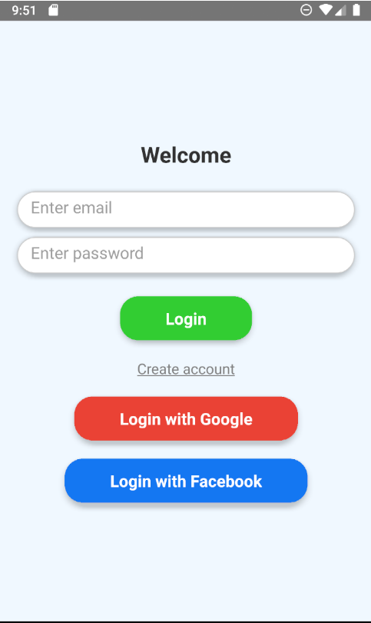 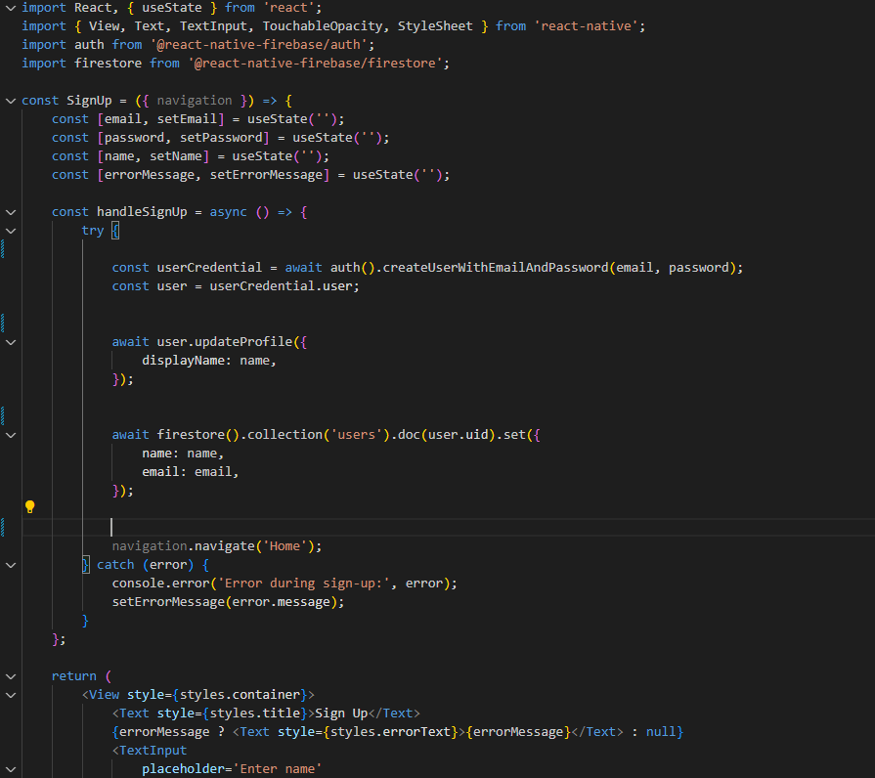

**Kimlik Doğrulama (authentication) Özelliği**

Bu özellik ile uygulamaya giriş yapılırken firebase ile kimlik doğrulama sağlanır ve kullanıcı kendi profiline girerek firebase firestoreda yer alan kayıtlı bilgilerine erişebilir.

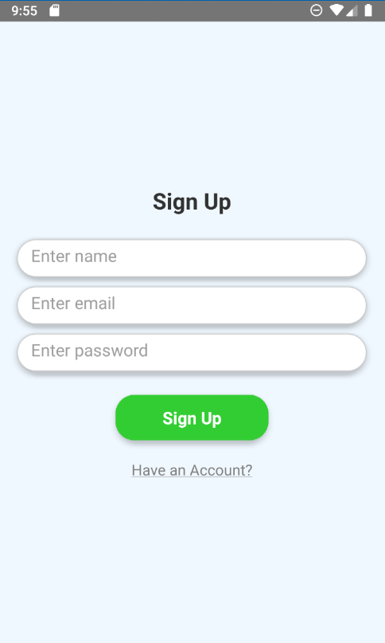

**Signup Ekranı:**

Ad, email ve şifre ile kayıt olunabilen ekrandır. Kullanıcı kayıt olduğu zaman firebase ile kimliği kaydediler ve anasayfaya yönlendirilir.

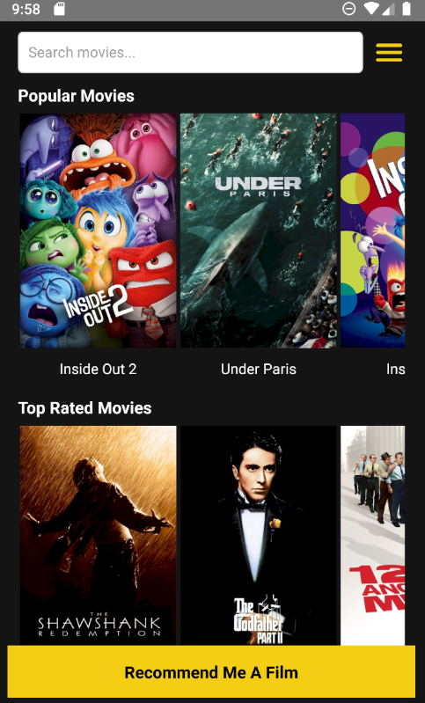

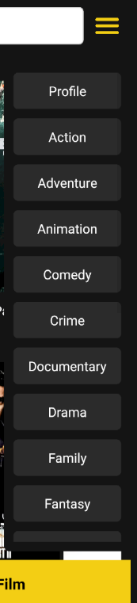

Giriş yapıldıktan anasayfaya geçilir. Bu sayfada arama yeri, popüler filmler, en yüksek oy almış filmler ve yeni çıkacak filmler gibi kategorilerde sınıflandırılmış filmler bulunmaktadır. Bu posterler Themoviedb sitesinde yer alan film api sayesinde internetten çekilmekte ve uygulamada güncellenmiş olarak gösterilmektedir. Örneğin popüler filmlerde bir değişiklik olmuş ise anında bu uygulamada da değişmiş olacaktır. Ayrıca arama kısmı sayesinde kullanıcı istediği filmi arayayıp bulabilir ve aradığı filmin detaylarına ulaşabilir. Seçenekler kısmından profil ve kategorilere erişebilir ve film öneri sayfasına geçebilir.

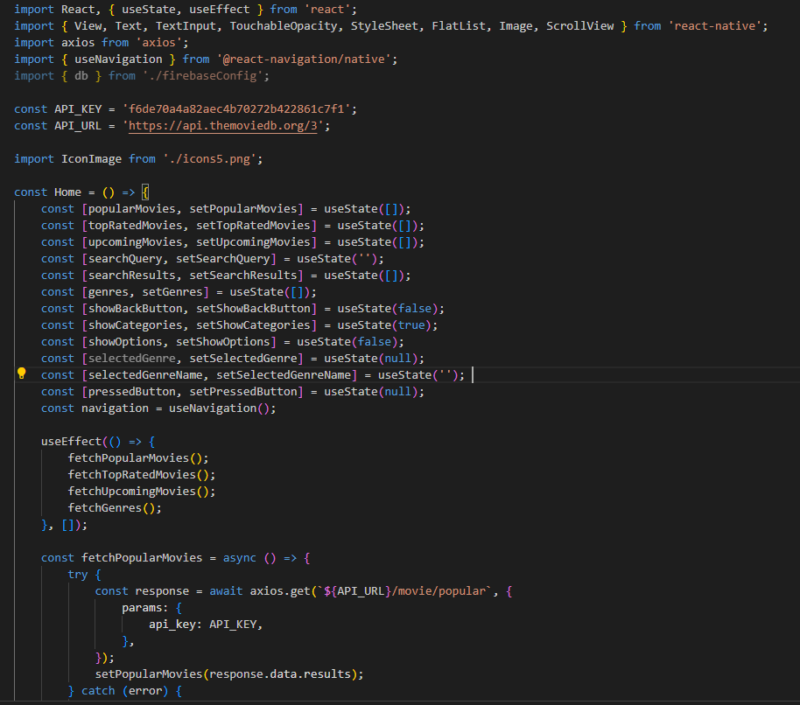Anasayfa kodundan bir örnek.

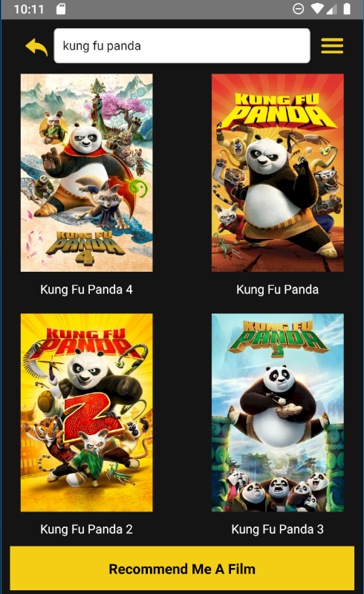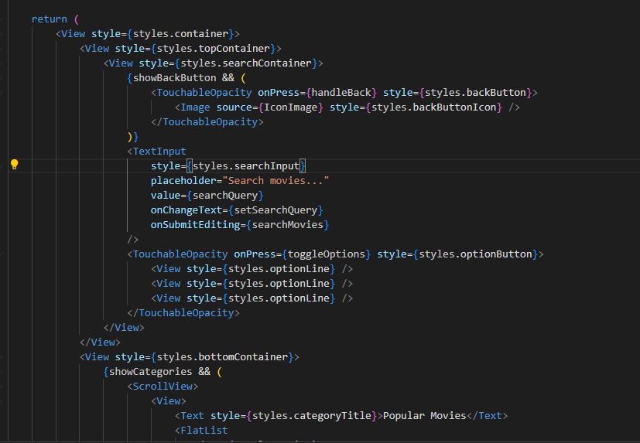

**Arama Özelliği:**

Kullanıcı arama yaparak istediği filmi bulabilir. Ve üstüne tıklayarak film detaylarını görüntüleyebilir.

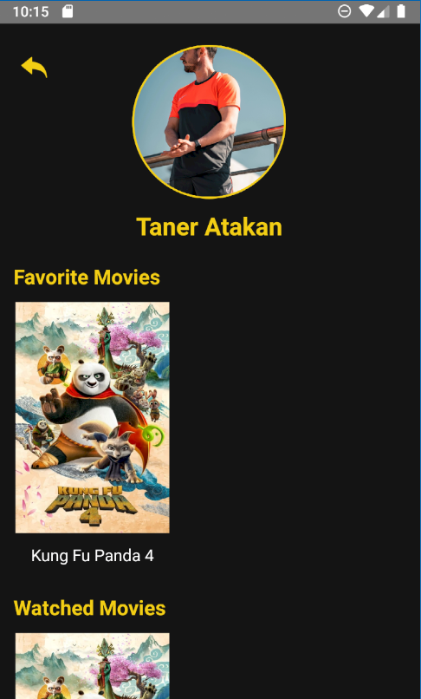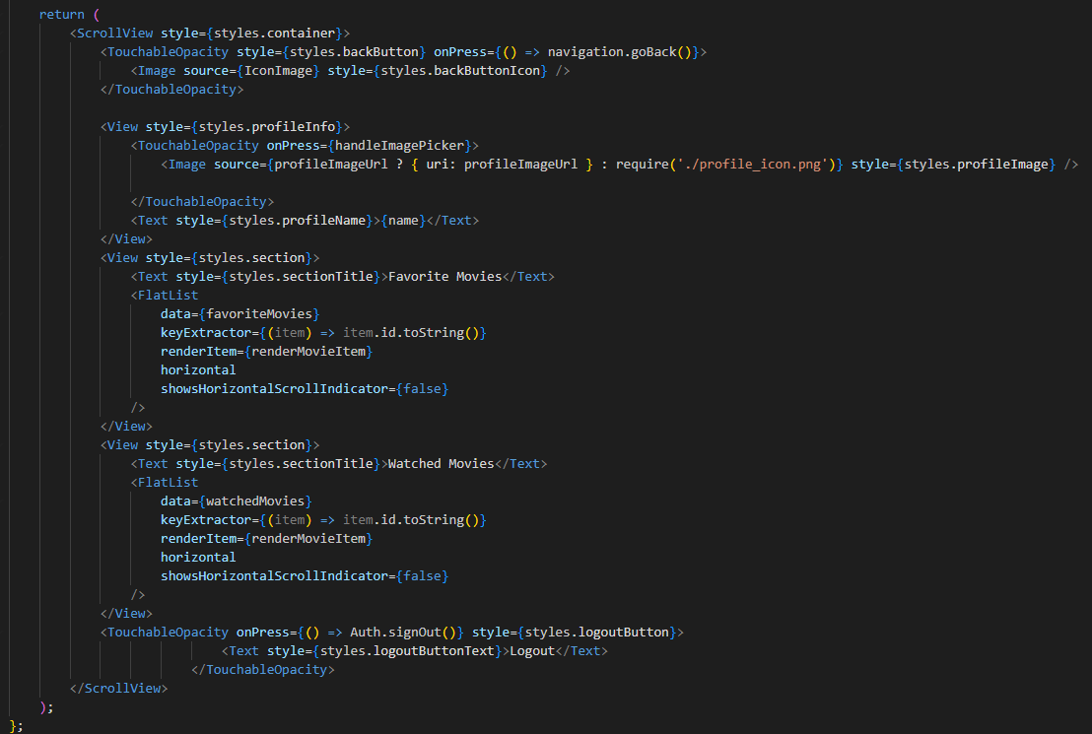

**Profil:**

Profil fotoğrafına tıklayarak galeriden yeni profil fotoğrafı eklenebilir. Kullanıcının film detay sayfasında favoriye eklediği ve izledim seçeneğine tıkladığı filmler profil sayfasında bu şekilde görüntülenir. Yine posterlere tıklandığında profil detay sayfasına ulaşım sağlayabilir.

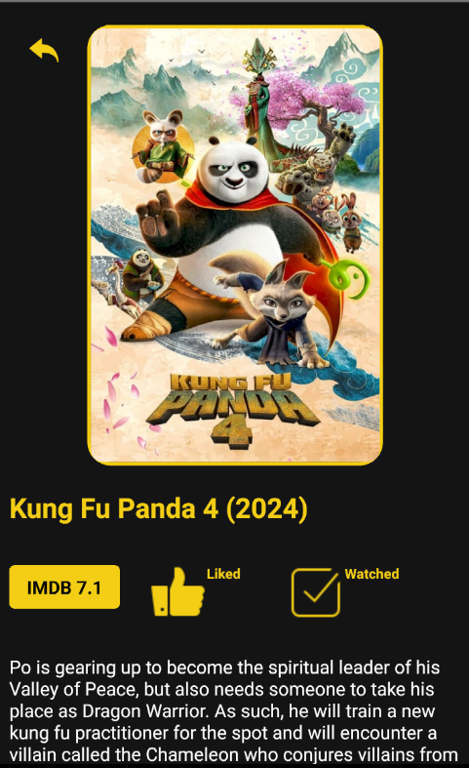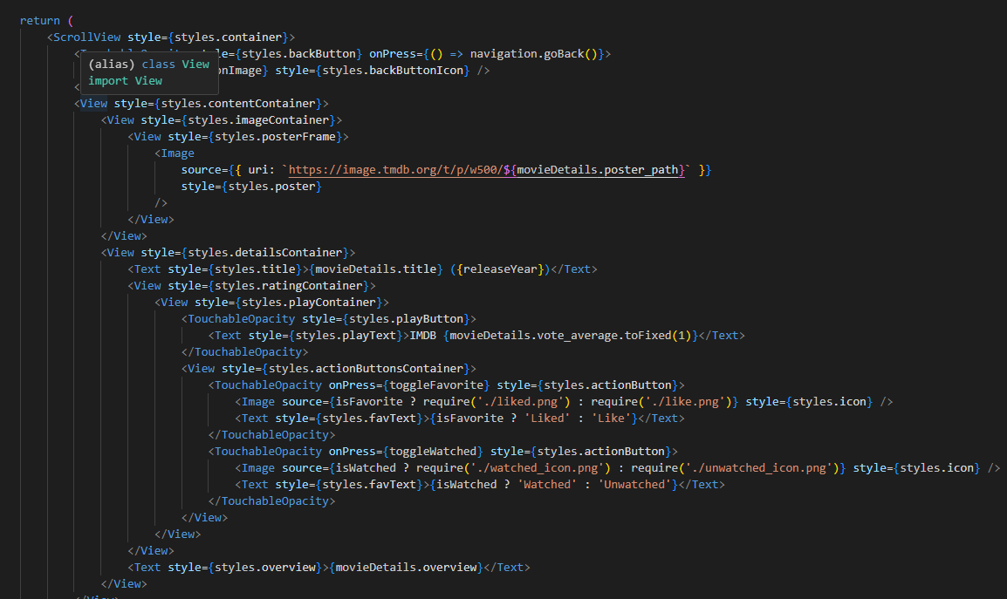

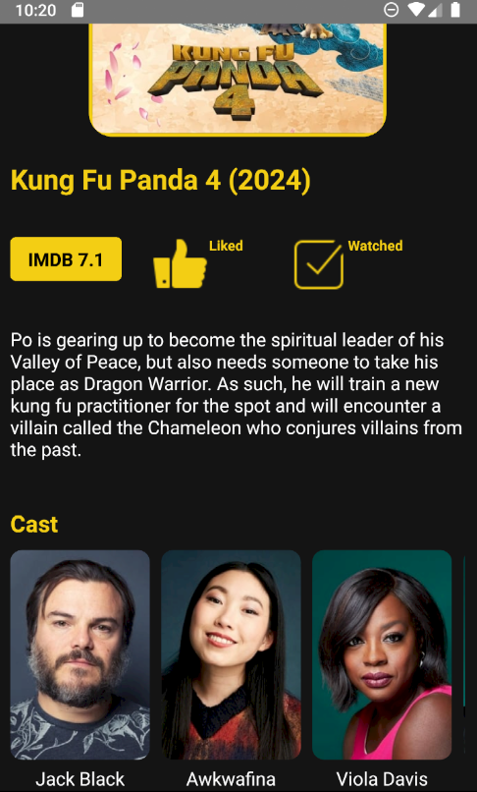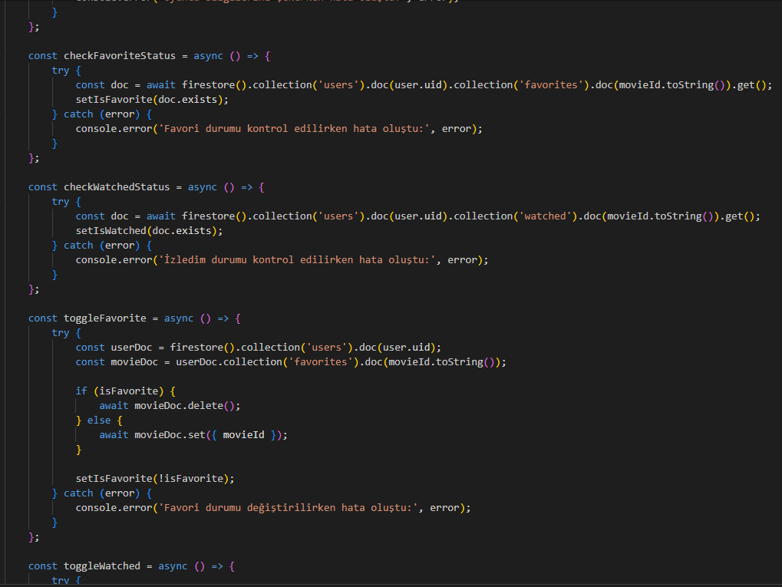

**Film Detay Sayfası:**

Bu sayfada tıklanılan film posteri için api ile çekilerek gelen bilgiler ve poster fotoğrafı kullanılarak kullanıcıya film ile ilgili bilgiler gösterilmektedir. Ayrıca kullanıcı like ve watch seçenekleri ile bu filmleri profiline ekleyebilir. Bu veriler firestore aracılığı ile kaydedilip geri çekilebilir.

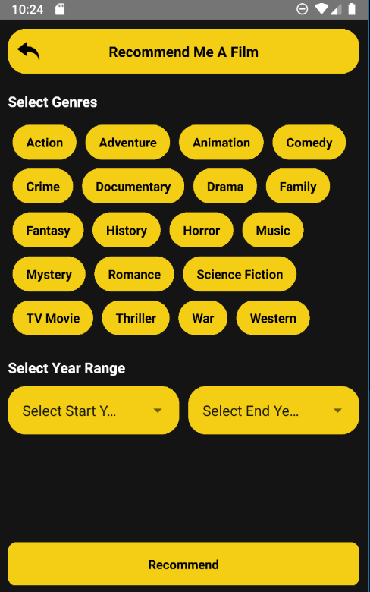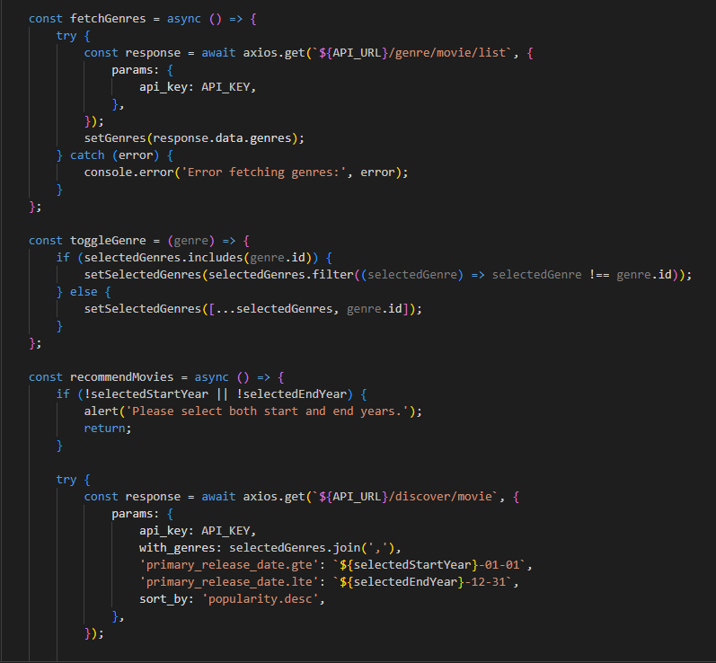

**Film Önerme Özelliği:**

Anasayfada bulunan bana film öner butonuna basıldığında bu sayfaya erişilir. Kategori ve yıl seçimleri yapılarak kullanıcının istediği filmler gösterilir.

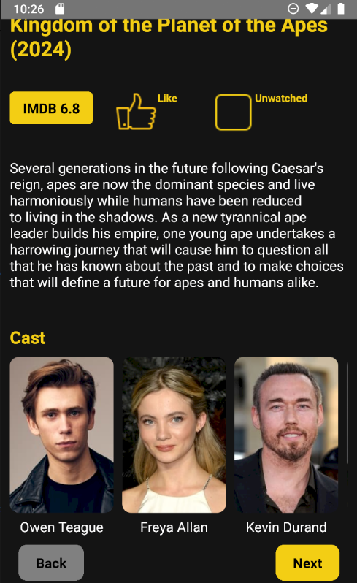

Kullanıcını film önerme sayfasında istediği seçenekleri işaretleyip butona bastığı zaman önerilen filmin film detay sayfası gelir ayrıca ek olarak back ve next butonları ile bir sonraki önerilen film ve bir önceki arasında geçiş sağlanabilir.

**GITHUB: https://github.com/Phaerk/proje.git**